0.1 + 0.2问题

符号位s：第 1 位是正负数符号位（sign），0代表正数，1代表负数

指数位E：中间的 11 位存储指数（exponent），用来表示次方数

尾数位M：最后的 52 位是尾数（mantissa），超出的部分自动进一舍零

双精度的指数偏阶F: 01111111111，即1023

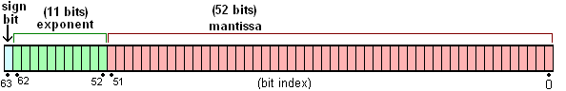

### 1.为什么 0.1+0.2=0.30000000000000004？

0.1: 0-01111111111-0001100110011001100110011001100110011001100110011001

0.2:

0-01111111111-0011001100110011001100110011001100110011001100110011

由于四种舍入方向：   
向最接近的可表示的值；当有两个最接近的可表示的值时首选“偶数”值；向负无穷大（向下）；向正无穷大（向上）以及向0（截断）。   
说明：默认模式是最近舍入（Round to Nearest），它与四舍五入只有一点不同，对.5的舍入上，采用取偶数的方式。举例比较如下： 例2：   
最近舍入模式：Round(0.5) = 0; Round(1.5) = 2; Round(2.5) = 2; 四舍五入模式：Round(0.5) = 1; Round(1.5) = 2; Round(2.5) = 3;

0.1: 0-01111111111-0001100110011001100110011001100110011001100110011010

0.2:

0-01111111111-0011001100110011001100110011001100110011001100110010

由于指数相同直接对后面尾数位相加：

0-01111111111-0011001100110011001100110011001100110011001100110100

转换为十进制即为0.30000000000000004